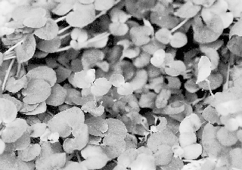
金錢草 清熱除濕
■文圖／胡德欽
別名：銅錢草、馬蹄草、落地金錢。
形態：豆科葡蔔性草本，葉互生，單葉或三出複葉，頂端小葉圓形，側生小葉橢圓形或圓形較小，總狀花序頂生或腋生，莢果長圓形。
性味：味甘淡，性涼。
功效：清熱除濕，利尿通淋，治小便澀痛，尿路結石，水腫尿少，小兒疳積，黃疸。
用法：一、金錢草二兩，煮豬瘦肉服，治小兒疳積。
二、金錢草一兩，雞內金五錢，水煎服，治膽囊炎。
三、金錢草二兩，海金沙五錢，水煎服，治膀胱結石。
四、金錢草 60克，水煎服，治黃疸。
五、金錢草，茵陳各一兩，柴胡，赤芍，枳殼各二錢，廣木香三錢，丹參，黑山梔各四錢，水煎服，治膽結石。
六、金錢草一兩，金銀花，車前草，海金沙各五錢，水煎服，治泌尿系統感染。

